Совместная образовательная деятельность с детьми старшего дошкольного возраста на тему:
«Путешествие в осенний лес».
Цель:
Закрепления детьми в различных ситуациях природоведческих знаний на примере леса. Обучение анализу изображения предметов сложной формы и воссозданию её из частей, освоение детьми действий построения моделей количественных отношений (в виде двух групп заместителей, расположенных по принципу взаимно однозначного соответствия, используемых для сравнения двух множеств предметов), создание условий для совершенствования навыка выкладывания узора по образцу.
Целевые ориентиры: Активно взаимодействует со сверстниками и взрослыми, проявляет любознательность, умение анализировать, сравнивать, развитие эстетического восприятия, воспитывать аккуратность и самостоятельность.
Освоение содержания образовательных областей: Познавательное развитие, социально –коммуникативное развитие, художественно – эстетическое развитие.
Виды деятельности: Игровая, двигательная, коммуникативная, речевая, познавательно – исследовательская.
Материалы в занятию: диаграмма времён года, по два листа с нарисованными на одном девятью птицами, на втором – восемью домиками для птиц, по десять фишек двух видов, трафареты для раскладывания фишек, геометрические фигуры, силуэты домиков для птиц, мнемотаблица, осенние листья, корзинки, разноцветные шнурки, схема гирлянды из листьев.

Ход занятия:
- Ребята посмотрите, что это за круг?

-Правильно, это волшебный круг, в котором живут времена года. Но на нашем волшебном круге перепутались времена года. Давайте исправим ошибку.
-Молодцы, давайте проверим, всё ли на своих местах.
Какое у нас сейчас время года? А каким цветом мы обозначим осень (жёлтым). После осени какое время года идёт (зима, каким цветом обозначим (белым). Зима закончится и какое время года наступит (весна, каким цветом мы обозначим весну (зелёным). А после весны какое время года наступит (лето, каким цветом обозначим (красным). Молодцы, теперь все времена года на своих местах.
-ребята, я хочу вам предложить отправиться в осенний лес. Хотите?
Возьмитесь за руки и закройте глаза. (звучит запись «голоса леса»). Дети отвечают на вопросы воспитателя, делают выводы.
- Представьте, что мы с вами очутились на лесной поляне. Как вокруг красиво.
Лес, точно терем расписной, лиловый, золотой, багряный,
Весёлой, пёстрою стеной
Стоит над светлою поляной.
-Ребята. какие изменения происходят осенью?
-Как мы называем явление, когда с деревьев начинают опадать листья? (Листопад)
-Вот и на нашу поляну упали осенние листья. Возьмите по одному листку в правую руку. И давайте поиграем с ними.
-Подул ветер и ваш листок упал в центр вашей полянки. Положите его. А ветер всё дует и кружит листок. Вот он понёс его в правый верхний угол, в левый нижний угол, в правый нижний угол и снова в центр в самую середину.
-К зиме готовятся не только люди, но и звери.
-Каких диких зверей вы знаете?
-Почему их называют дикими?
-Как готовятся к холодной зиме звери в лесу?
-Кто ещё живёт в лесу?
-Птиц очень много живёт в лесу. Некоторые улетают в тёплые края.
-Как называют птиц, которые улетают на юг? (Перелетные)
-Как называют птиц, которые остаются с нами на зиму? (Зимующие)
-Посмотрите на картинки. Кто это? Мне кажется кто – то из птиц забыл отправиться в тёплые края. Какие же это птицы. Назовите их.
-Птицам зимой очень холодно. И хозяин леса Лесовичок построил для них домики. Давайте с вами посмотрим хватит ли птицам домиков.
Птиц мы обозначим треугольниками, а домики - квадратами. На верхнюю полоску выкладываем фишки, которыми мы обозначали птиц, а на нижнюю полоску выкладываем фишки, которыми обозначали домики так, чтобы сразу было видно, каких фишек больше, каких меньше.
-Каких фишек больше/меньше?
- Подумайте и скажите хватит ли нашим птицам домиков?
-Что надо сделать, чтобы всем птицам хватило домиков.
А домики мы с вами будем строить из геометрических фигур. у вас на тарелочках есть материал для постройки домиков. Я предлагаю вам ненадолго стать строителями и построить домики для птиц.
-Молодцы.
Разучивание стихотворения с помощью мнемотаблицы:
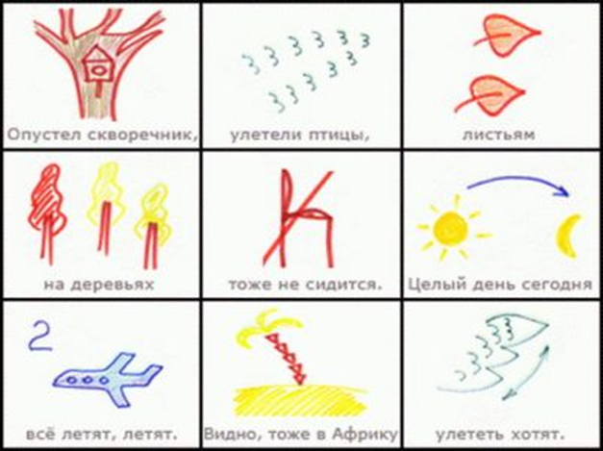

Но нас впереди ждёт сюрприз. Подходите все ко мне.
Осень в гости к нам пришла,
Дождь и ветер принесла.
Ветер дует, задувает,
С веточек листы сдувает.
Листья по ветру кружатся
И под ноги нам ложатся,
Ну а мы гулять пойдём,
Много листьев наберём
Посмотрите сколько листьев вокруг нас. Все ли листья одинаковые? Чем они отличаются друг от друга?
-С какого дерева листья?
-а теперь их соберём в корзинки, но собирать нужно правильно. Мальчики собирают жёлтые кленовые листья, а девочки – зелёные дубовые.
-Вот сколько листьев мы с вами набрали. А теперь давайте из наших листьев сделаем гирлянду, чтобы украсить нашу групп. По схеме, не нарушая порядка.
Молодцы!
-Нам пора возвращаться.
До свиданья, старый лес
Полных сказочных чудес
По тропинке мы гуляли
И листочки собирали
Подружились мы с тобой
Нам теперь пора домой.

Молодцы, ребята вы всё сделали правильно.
Осенью вся природа готовится к зиме, и мы с вами помогли птицам пережить холодную зиму. Давайте попрощаемся с гостями и украсим нашу группу гирляндами

